

G.I.S.A. - Sicurezza Lavoro

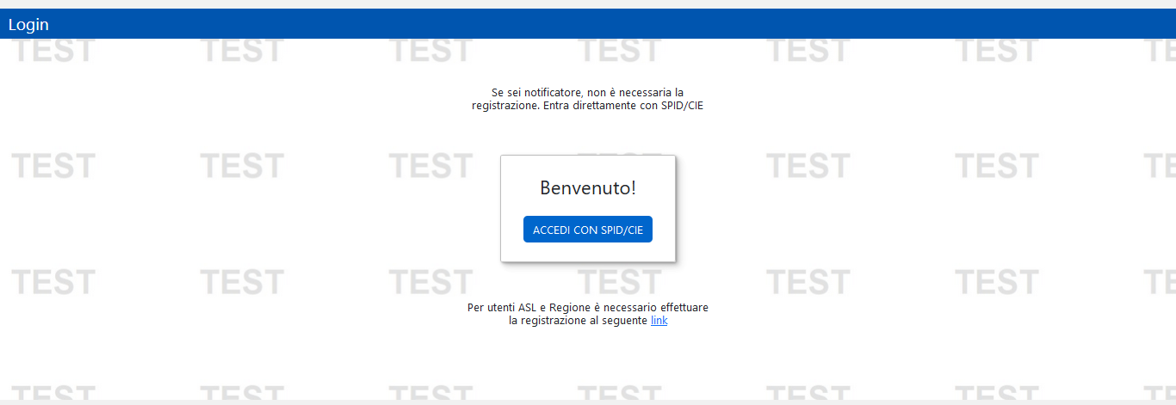

Cliccando su ‘link’ indicato in basso nella home di GISA – Sicurezza Lavoro si viene reindirizzati alla pagina di ‘Login con SPID/CIE. Conclusa l’autenticazione, si aprirà la pagina del Modulo di pre registrazione.
La richiesta di credenziali relative all’ecosistema Gisa avviene attraverso la compilazione di un modulo online da inviare tramite PEO istituzionale (enti pubblici) al seguente indirizzo: gisa.sicurezzalavoro@regione.campania.it .

Attenzione, la pre-registrazione viene salvata nel sistema per quindici giorni. Se entro i quindici giorni non viene inviata la PEO a gisa.sicurezzalavoro@regione.campania.it dall’autorizzatore
la richiesta verrà annullata.

La compilazione deve essere eseguita dall’intestatario delle credenziali previa identificazione tramite SPID/CIE.
Il Codice fiscale dello SPID/CIE usato per identificarsi sarà utilizzato per le credenziali di accesso a in tutti i sistemi di GISA Prevenzione e Sicurezza lavoro.
Premessa: si ricorda che tutti i campi sono obbligatori da compilare. L’eventuale mancanza anche di un solo dato bloccherà il salvataggio della richiesta. Uno specifico messaggio avvertirà l’utente del campo da compilare.

Il modulo si compone di cinque sezioni descritte nel seguito:

SEZIONE 1 - Ente/Soggetto richiedente

Tale selezione abiliterà i campi delle altre sezioni da compilare, per poter arrivare a stampare il documento da inviare esclusivamente tramite posta elettronica ordinaria (PEO) all’indirizzo gisa.sicurezzalavoro@regione.campania.it . Le tipologie utente previste sono:
- ASL;
- Regione.

SEZIONE 2 - Tipo Operazione

Nella sezione 2 è possibile selezionare solo la voce:
- Creazione Account / Ruolo → Creare una nuova utenza o aggiungere un nuovo ruolo per Account (codice fiscale) già presenti;
- Eliminazione Account / Ruolo → In base al proprio account sarà possibile eliminare un ruolo valido e associato (al proprio codice fiscale) fino a quel momento.

SEZIONE 3 - Intestatario delle credenziali

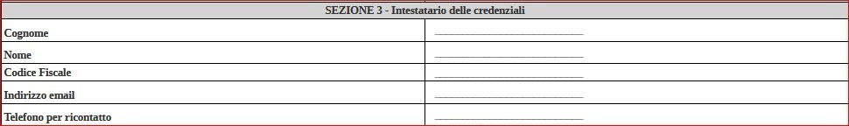

Nella Sezione 3 sono richiesti:
- Cognome dell’utente da creare/modificare/disattivare (il dato sarà automaticamente compilato tramite l’accesso al modulo con lo SPID/CIE);
- Nome dell’utente da creare/modificare/disattivare (il dato sarà automaticamente compilato tramite l’accesso al modulo con lo SPID/CIE);
- Codice Fiscale dell’utente da creare/modificare/disattivare (il dato sarà automaticamente compilato tramite l’accesso al modulo con lo SPID/CIE);
- Indirizzo email dell’utente da creare/modificare/disattivare;
- Telefono per ricontatto.

SEZIONE 4 - Richiesta autorizzata da
I dati in questa sezione sono strettamente dipendenti da quanto scelto in Sez.1.
In particolare, se la tipologia è ‘ASL’ sono richiesti questi campi:

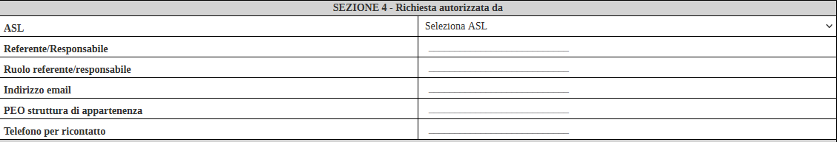

Se la tipologia è ‘Regione’ sono richiesti questi campi:

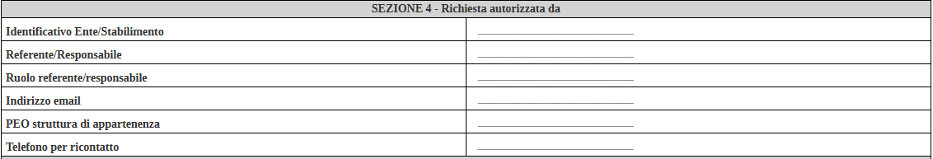
Inoltre se viene selezionato uno dei seguenti ruoli nella Sez.5:
- Direttore ambito SIML;
- Direttore ambito SPSAL;
- Ispettore ambito SIML;
- Ispettore ambito SPSAL
sarà obbligatorio specificare il campo ‘Ambito’.

SEZIONE 5 - Profilazione

Nella Sezione 5 si dovrà specificare il ruolo che si occupa nella struttura.
I campi da compilare sono:
- Sicurezza lavoro (selezione ruolo);
- Data Richiesta.

INOLTRO RICHIESTA
Per concludere l’inserimento della richiesta, una volta compilato il modulo, bisogna cliccare su Salva Richiesta.
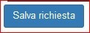
Per ogni richiesta salvata, il sistema automaticamente genera un codice identificativo del formato “ANNO-RIC-PROGRESSIVO” che viene indicato in alto a destra nel modulo ottenuto. Tale identificativo è la chiave che identifica univocamente qualsiasi richiesta. Per ciascuna richiesta, il campo DATA è valorizzato con la data odierna.
E’ fondamentale che il pdf venga inviato tramite la PEO della struttura specificata nella Sezione 4
(pena annullamento della richiesta) all’indirizzo centralizzato:
gisa.sicurezzalavoro@regione.campania.it .

N.B.: Una volta cliccato su salva si può proseguire con l’inserimento di ulteriori richieste.

Una volta terminato con gli inserimenti si può uscire dal Modulo e quindi sloggarsi cliccando sul tasto Logout da Spid/CIE in alto a sinistra.

ELIMINAZIONE ACCOUNT
Per effettuare l’eliminazione account:
- Dopo aver specificato il sottosistema, il modulo mostrerà la lista dei ruoli associati all'utente, con la possibilità di selezionare il ruolo da eliminare (campo evidenziato in rosso nel Modulo).

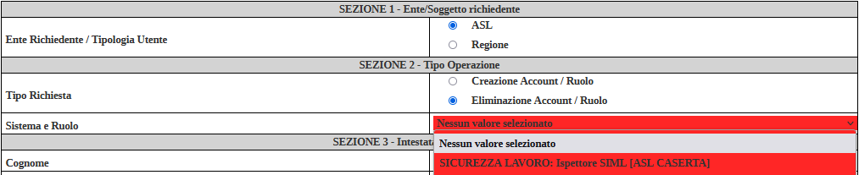

- La Sezione 5 non sarà più visibile;
- I ruoli eliminabili saranno visualizzati in base al Tipo Utente selezionato nella Sezione 1.

